系统使用简单说明

系统登录
1.校内网：
在火狐浏览器的地址栏中输入本系统所在的网站地址http://202.4.130.210:8080/，确定后将出现系统登录界面。
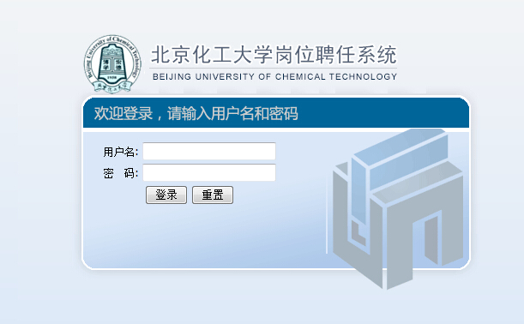
2.校外网：
在IE或360浏览器下进入北京化工大学首页，点击数字校园：
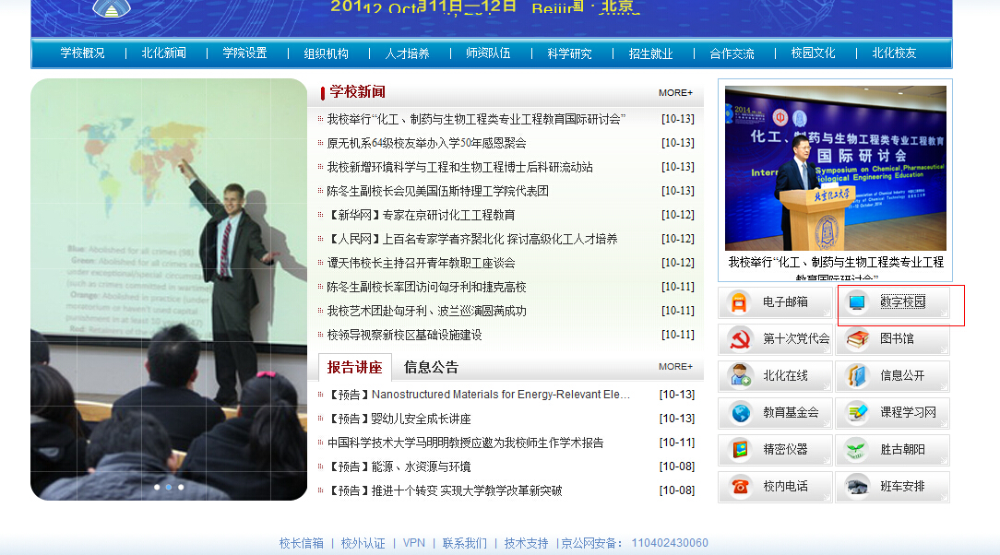
点击vpn链接：
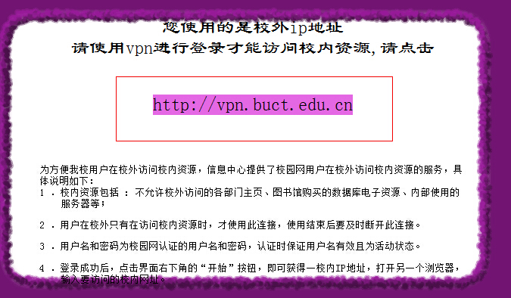
进入页面后点击页面右下方“开始”按钮：
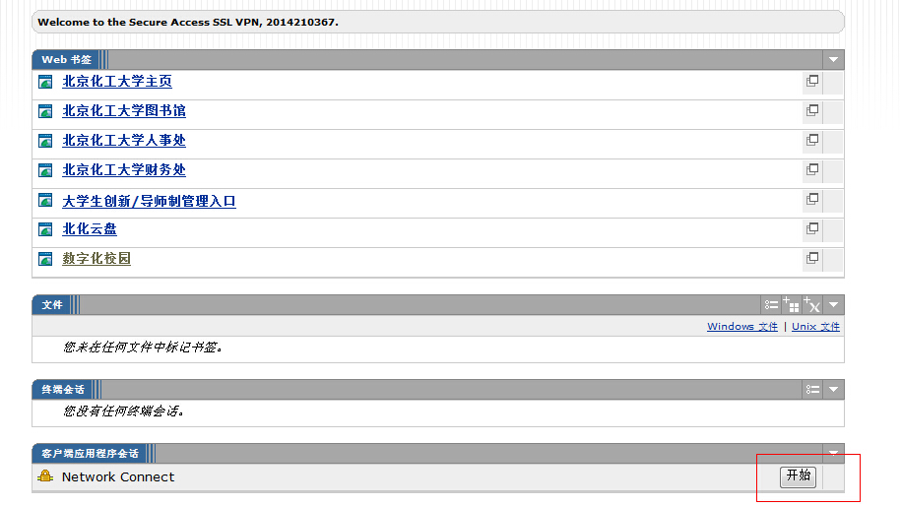
等待软件安装成功后，再进入火狐浏览器的地址栏中输入本系统所在的网站地址http://202.4.130.210:8080/，确定后将出现系统登录界面。

3.初始登陆账户信息：
- 使用校园账号（10位工号）和密码(初始密码为123456)登陆岗位聘任系统进行在线填写。
- 登陆后，页面转到后台管理系统，如下图所示。
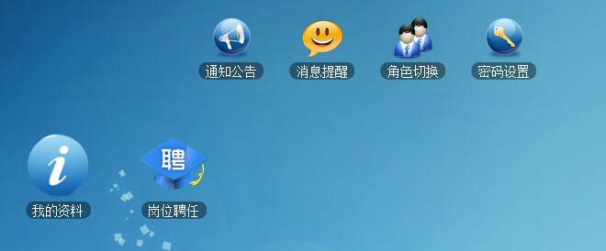
- 菜单栏简介
- 通知公告: 此栏即是详细的系统公告页面，当系统公告具有附件时，页面左下方具有相应的链接，点击附件名称可下载该附件。
- 消息提醒：此栏即是接收和发送消息的界面，当系统管理员向您发送通知时，可到此栏进行查阅。
- 角色切换：此栏即是进行角色切换的界面，当您具有多重身份时，需要在不同用户权限下访问系统，可到此栏进行身份切换。
- 密码设置：此栏即是密码修改界面，初次登陆后需要在此界面下进行密码修改。
- 我的资料：此栏即是个人基本信息界面，在此标签下您可以查看自己的相关信息。
- 岗位聘任：此栏即是岗位聘任的入口，进入后填写相关聘任信息等待相关部门审核。
三、简单使用说明
1.初次使用系统时，为保证系统的安全首先应对密码进行修改，在登陆系统后首先应该对初始密码进行修改。
在密码设置页面下进行，如图：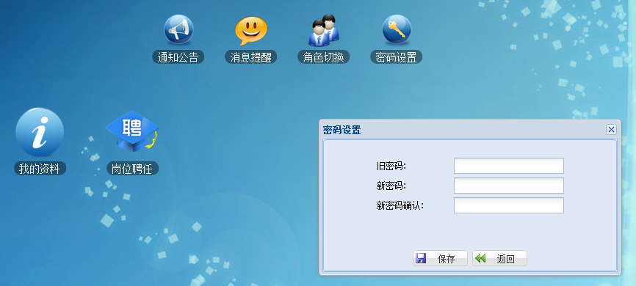
2.查看有无通知公告和消息提醒，操作如图：
在通知公告下查看相关文件和下载：
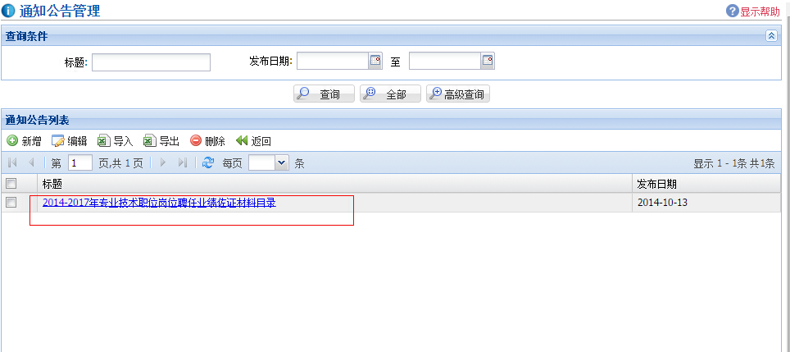
在消息提醒标签下查看有无系统消息：
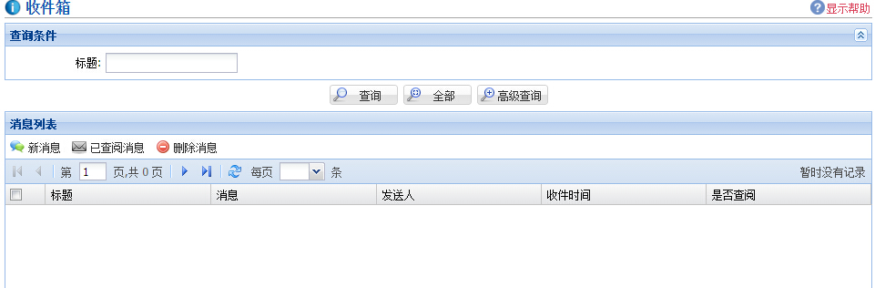
同时也可以进行消息发送，点击左侧写消息标签:
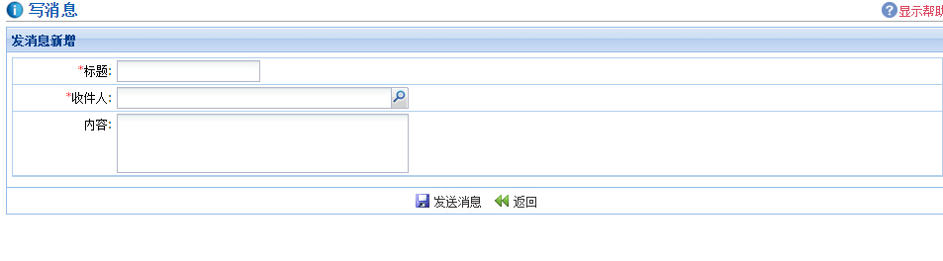

3.如果需要角色切换应进入角色切换标签下进行切换，如图：
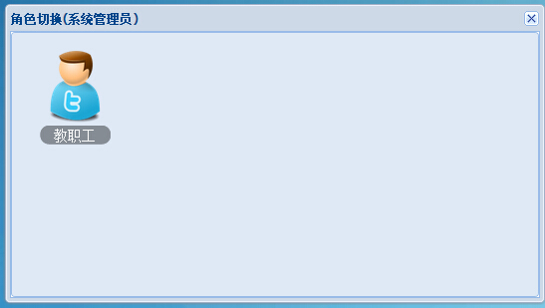
4.在我的资料界面下，点击左侧标签查看个人相关信息，如图：
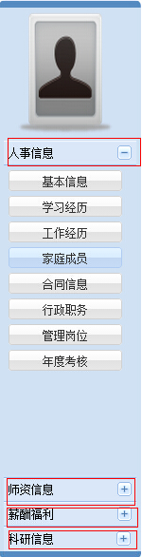

5.参加岗位聘任的人员需要进入岗位聘任页面填写相关聘任信息，点击左侧相关标签填写相关聘任信息，如图：
